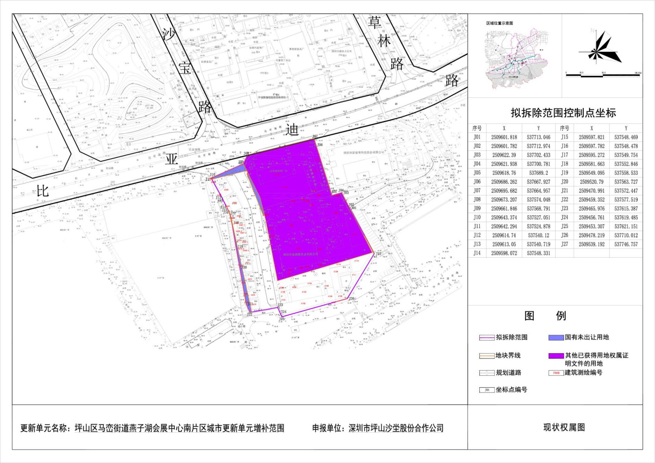坪山区燕子湖会展中心南片区城市更新单元

增补范围现状权属图